**GOBIERNO DEL ESTADO DE COAHUILA DE ZARAGOZA**

**SECRETARIA DE EDUCACIÓN**

ESCUELA NORMAL DE EDUCACIÓN PREESCOLAR



**TÍTULO DEL TRABAJO:** Podcast.

**PRESENTADO POR:** Citlali Elizabeth Fuentes Puente #07.

Victoria Orocio Flores #17.

**CURSO:** Creación De Contenidos Digitales Para Preescolar.

**Grado y Sección:** 2“B“

**SALTILLO, COAHUILA DE ZARAGOZA MARZO 2024.**

**Video:** [**https://youtu.be/1BMzL8B-T0c?feature=shared**](https://youtu.be/1BMzL8B-T0c?feature=shared)

**Guion del podcast:**

**Introducción**

**Vicky:** Bienvenidos a nuestro podcast “Aventúrate con nosotras” Hablando sobre un tema importante sobre eclipses, presentado por mi compañera Citlali

**Citlali:** ¡Hola cómo están!

**Vicky: Y** por su servidora Victoria.

**Vicky:** Aquí exploraremos el misterio, la belleza y el impacto cultural de estos fenómenos celestiales. Acompáñanos en un viaje a través del tiempo y el espacio para descubrir la fascinante interacción entre el Sol, la Luna y la Tierra.

(música de fondo)

**Desarrollo.**

**Citlali:** Prepárense para comenzar con este tema les damos la mejor bienvenida.

**Citlali:** Bueno, yo quiero comenzar diciendo lo que son los eclipses, Los eclipses son fenómenos astronómicos impresionantes que ocurren cuando un cuerpo celeste, ya sea la Luna o el Sol, queda temporalmente oculto por la sombra del otro cuerpo celeste o por la interposición de un tercero.

**Vicky:** Exacto, y hay dos tipos principales de eclipses: los eclipses solares y los eclipses lunares.

En un eclipse solar, la Luna pasa entre la Tierra y el Sol, bloqueando total o parcialmente la luz solar. Mientras que, en un eclipse lunar, la Tierra se interpone entre el Sol y la Luna, proyectando una sombra sobre la Luna.

**Citlali:** ¿Oye y tú sabes cuando fue el último eclipse que se vio?

**Vicky:** Aquí en Saltillo el último fue en el 2014 y hubo otro en el 2012, viene otro importante que va a suceder el 8 de abril del 2024.

**Citlali:** y ¿Qué precauciones debemos tomar al observar un eclipse solar para proteger nuestros ojos?

**Vicky:** Es crucial utilizar filtros especiales o gafas de eclipse certificadas para evitar daños oculares graves. Nunca debemos mirar directamente al Sol durante un eclipse sin protección adecuada.

Inspecciona tus gafas solares antes de usarlas; antes de usar las gafas solares, asegúrate de que estén en buenas condiciones. Descarta cualquier par que esté rasgado, rayado o dañado de alguna manera. Siempre supervisa a los niños cuando utilicen gafas solares.

**Citlali:** Okey también recuerden usar ropa protectora y buscar sombra; además de bloqueador solar, considera usar ropa que proteja tu piel del Sol y busca sombra para evitar una exposición excesiva al sol durante las horas pico, Por eso la gente que nos escucha debemos de tomar precauciones este 8 de abril.

**Vicky:** ¿enserio, y qué tipo de eclipse será?

**Citlali:** ¿un eclipse solar total, sabes cómo es?

**Vicky:** Un eclipse solar total ocurre cuando la Luna pasa entre el Sol y la Tierra, bloqueando completamente la cara del Sol. Durante un eclipse solar total, se pueden observar fenómenos espectaculares, como la corona solar, que es la capa externa del Sol visible solo durante un eclipse total. La temperatura desciende, los animales pueden comportarse de manera inusual y el cielo se oscurece notablemente.

La experiencia de presenciar un eclipse solar total es única y cautivadora, por lo que muchas personas viajan largas distancias para estar en el lugar adecuado en el momento exacto y ser testigos de este evento celestial tan especial.

**Citlali:** Bueno en otros temas fíjate que yo he escuchado que los eclipses solares han sido objeto de mitos y leyendas a lo largo de la historia. ¿Cuál es su significado cultural?

**Vicky:** En muchas culturas, los eclipses solares eran vistos como señales de la ira de los dioses. Sin embargo, hoy en día los vemos como oportunidades únicas para la investigación científica.

**Citlali:** Qué interesante verdad.

**Vicky:** Si y también existen mitos sobre los eclipses lunares.

**Citlali:** ¿enserio? ¿Y cuáles son?

**Vicky:** Para muchas culturas, los eclipses lunares eran vistos como eventos místicos o como señales de cambio. Algunas civilizaciones los asociaban con el nacimiento o la muerte de líderes importantes.

**Vicky:** ¿Tú sabes qué es lo que dicen los científicos sobre estos fenómenos?

**Citlali:** Los científicos suelen tener una opinión muy positiva sobre los eclipses, ya que son eventos astronómicos únicos y fascinantes que les permiten estudiar y comprender mejor diversos aspectos del universo. Los eclipses brindan la oportunidad de realizar observaciones directas y experimentos que no serían posibles en otras circunstancias, lo que los convierte en momentos especiales para la comunidad científica.

**Vicky:** Que interesante todo este tema de los eclipses, sin duda es un tema muy importante del que todos deberían conocer.

**Citlali:** si, ya que el conocimiento sobre los eclipses fomenta la conciencia pública sobre fenómenos astronómicos y promueve la educación en ciencia, tecnología, ingeniería y matemáticas, inspirando a las personas a explorar el universo que nos rodea.

**Vicky:** en resumen, conocer sobre los eclipses no solo nos brinda una comprensión más profunda del universo, sino que también enriquece nuestra cultura, historia y sentido de asombro ante los misterios del cosmos.

**Citlali:** En conclusión, los eclipses son fenómenos astronómicos que han cautivado a la humanidad a lo largo de la historia. Desde antiguos mitos y leyendas hasta los avances científicos modernos, los eclipses siguen siendo una fuente de asombro y conocimiento.

**Vicky:** ¡Gracias por acompañarnos y no olvides compartir este conocimiento con tus amigos para seguir difundiendo la fascinación por la astronomía!

(Música de despedida)

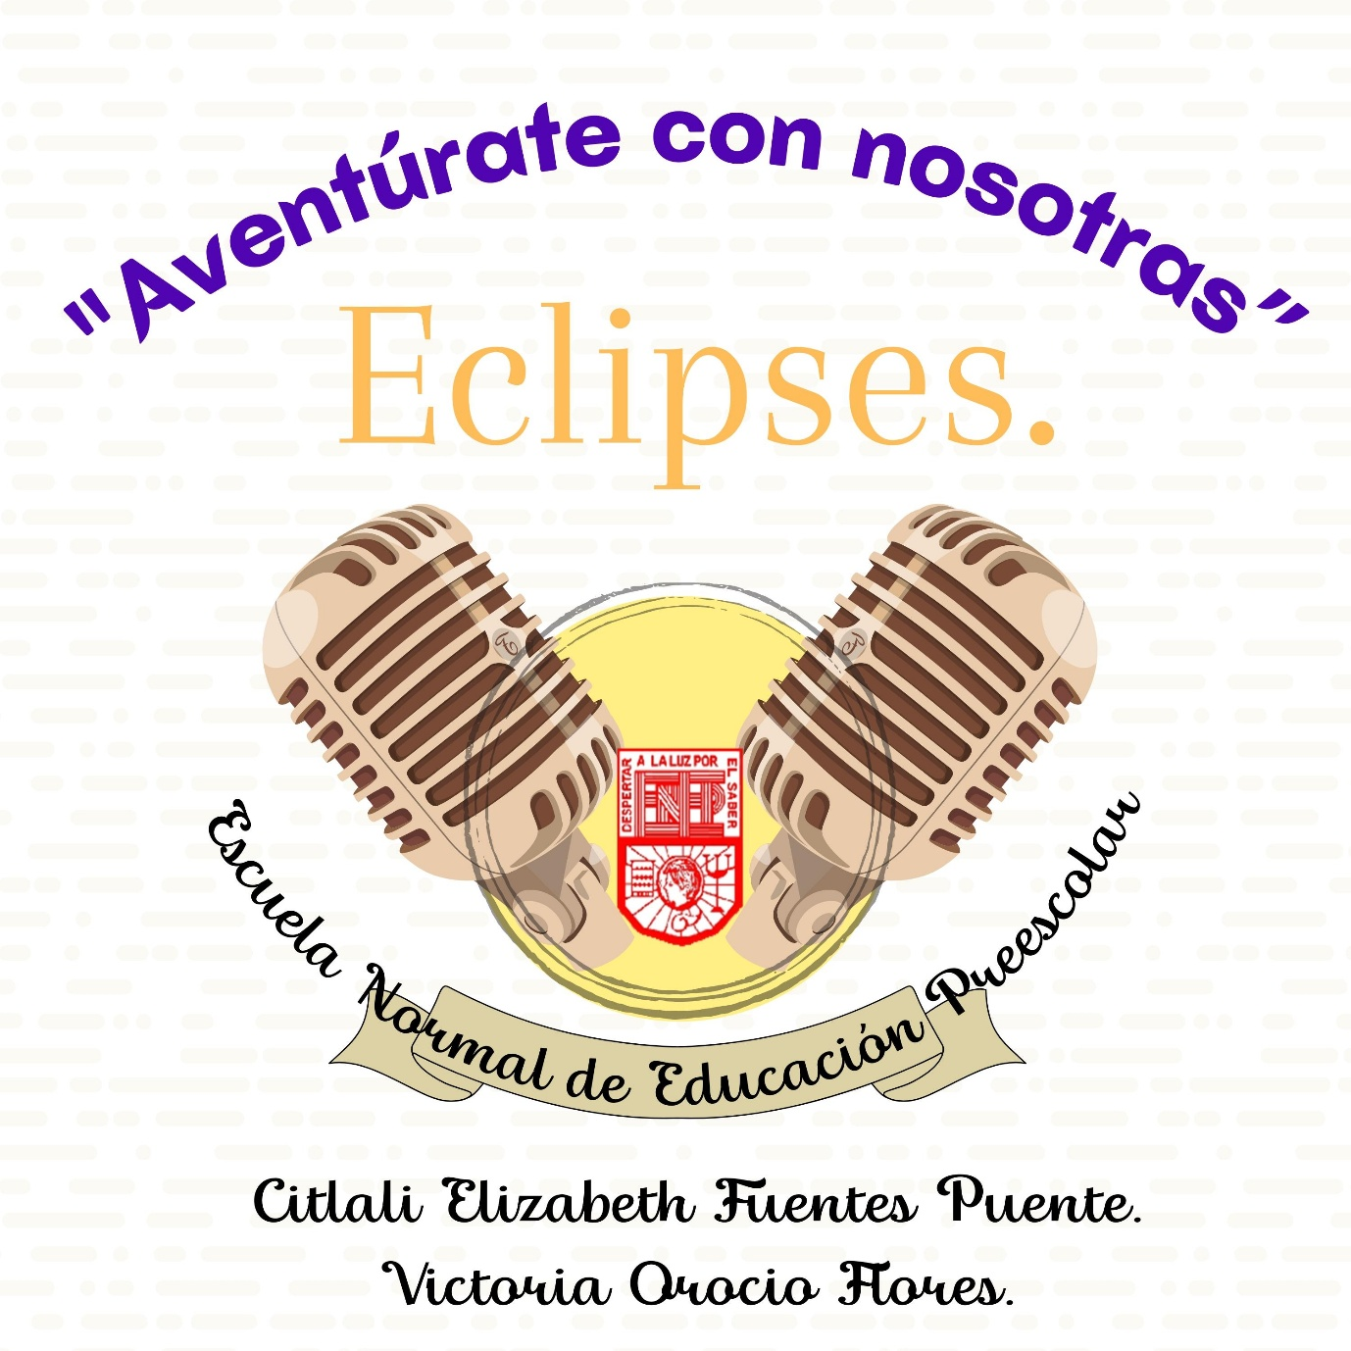

**Dominios y desempeños del perfil de egreso:**

●Analiza críticamente los planes y programas de estudio y basa su ejercicio profesional tomando en cuenta las orientaciones pedagógicas vigentes para comprender la articulación y coherencia con otros grados y niveles de la educación básica.

●Identifica las oportunidades que ofrecen los planes y programas de estudio para su fortalecimiento y el uso de los recursos educativos como son los libros de texto, las bibliotecas, los espacios escolares, las TICCAD y los medios de comunicación.

●Diseña, desarrolla y aplica planeaciones didácticas situadas, globalizadoras y pertinentes a su contexto de aplicación, desde una interculturalidad crítica, considerando el plan y programas de estudio vigentes.

●Planea su trabajo docente para distintos escenarios de aprendizaje (presencial, virtual e híbrido) desde un enfoque intercultural e inclusivo, de acuerdo con el modelo educativo vigente, dirigido a grupos de escuelas de organización completa o multigrado, en contextos urbanos, semi urbanos, rurales, migrantes e indígenas.

●Desarrolla una cultura digital para generar procesos de aprendizaje significativo, colaborativo, ético e incluyente en diferentes escenarios y contextos coherentes con el plan y programas de estudio vigentes.

●Promueve en las niñas y los niños la utilización de las Tecnologías de la Información, Comunicación, Conocimiento y Aprendizaje Digital (TICCAD) para la investigación, a partir de sus intereses y con apoyo de sus madres, padres o personas tutoras considerando el contexto.

●Crea y utiliza materiales didácticos físicos y virtuales, y recupera los recursos con los que cuenta la comunidad, para favorecer la reflexión y el aprendizaje en diversas áreas del conocimiento y vida social de las niñas y los niños

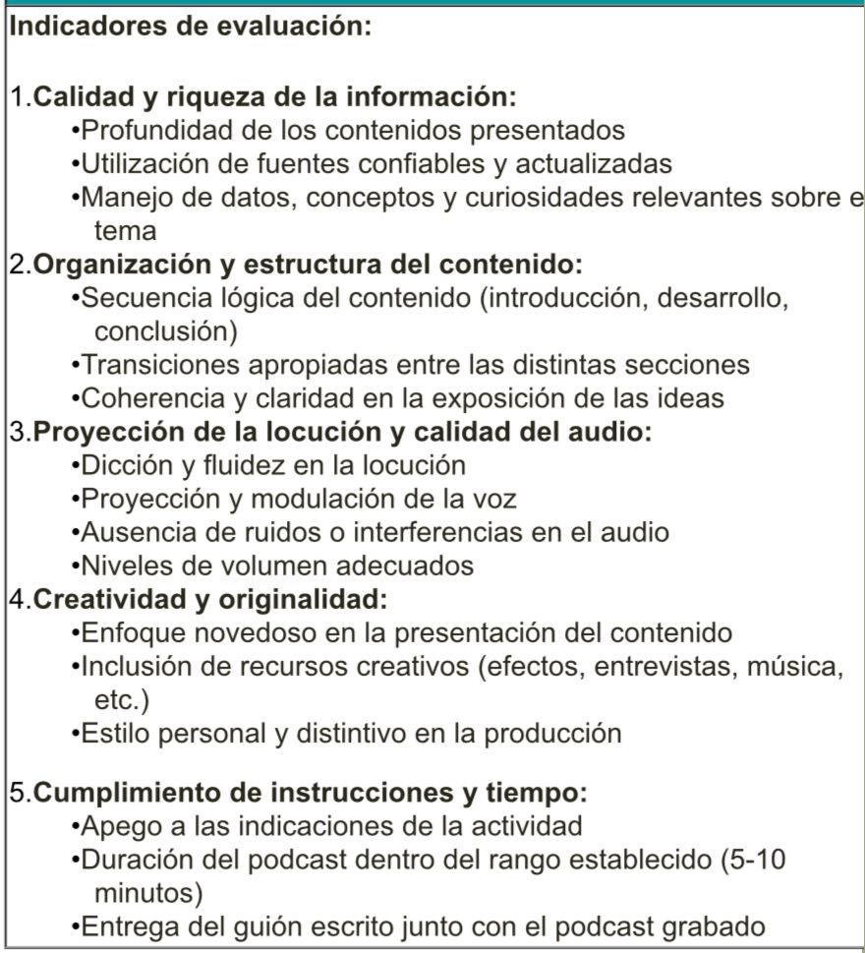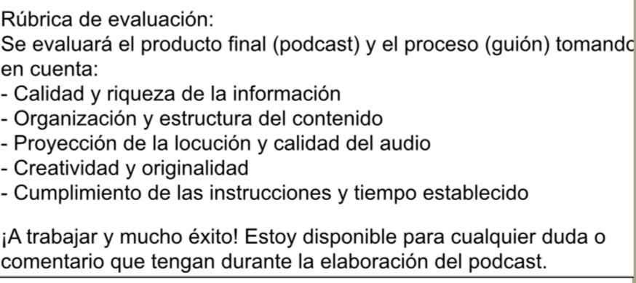

**Nota reflexiva**.

Victoria Orocio Flores: Con la elaboración de este trabajo aprendí sobre cómo implementar o difundir ciertos conocimientos utilizando las herramientas digitales que tenemos a nuestro alcance. También aprendí un poco sobre los fenómenos naturales que pueden ocurrir que en este caso fueron los eclipses, aprendí qué son, porqué ocurren, cuáles son sus tipos, etc. Este trabajo me sirvió para aprender acerca de un tema y cómo darlo a conocer, esto puede ayudar a darles a conocer este y otro temas a los niños del preescolar además considero que logré alcanzar los dominios y desempeños del perfil de egreso.